Inspectoratul pentru Situații de Urgență
„PETRODAVA”al Județului Neamț
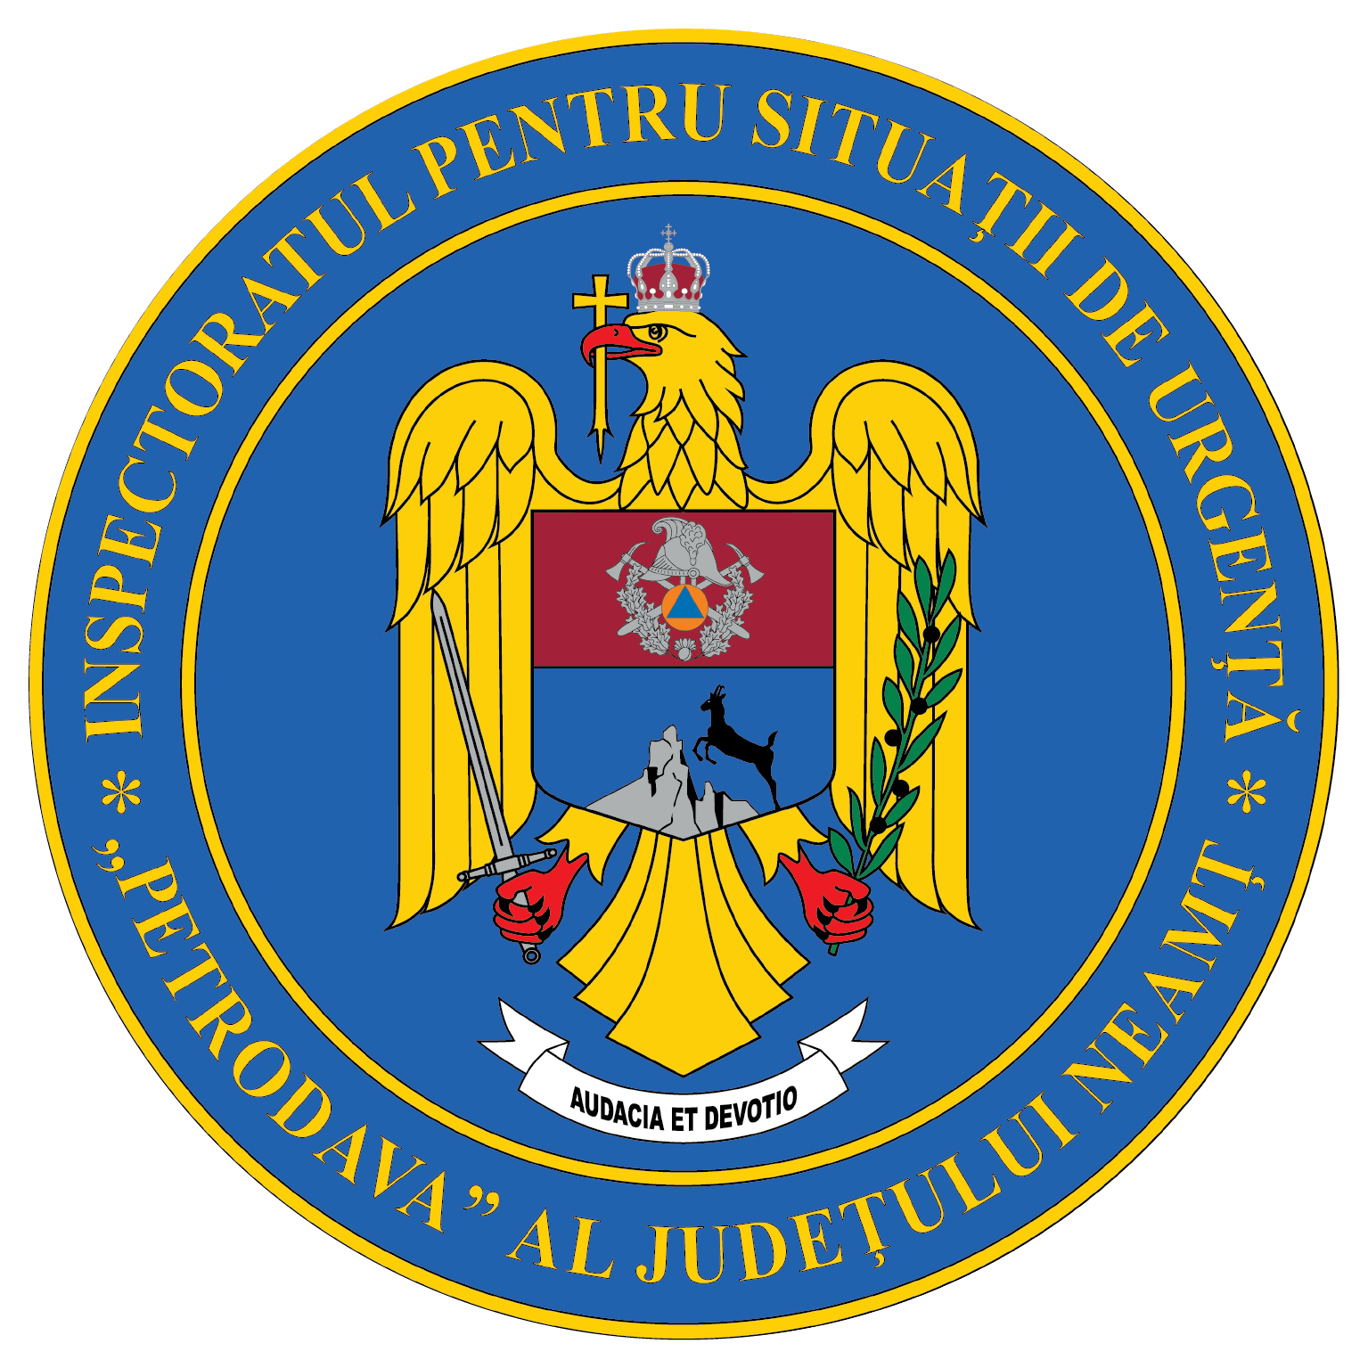
Contact: 0742025144, 0233/216.815, fax: 0233/211.666
Email:relatii.publice@ijsunt.ro

COMUNICAT DE PRESĂ
–Transport de ajutoare umanitare transmis de România –
Încă un transport de ajutoare umanitare transmis de România a plecat astăzi, 28 februarie, din Piatra Neamț, spre Vama Siret.
Transportul conține materiale de bază, de strictă necesitate asigurate de Administrația Națională a Rezervelor de Stat și Probleme Speciale (ANRSPS). În același punct de graniță au ajuns deja mai multe tipuri de produse alimentare din stocurile Rezervei Naționale, care au fost deja donate autorităților ucrainene. Acest pachet de sprijin a fost asigurat cu implicarea ANRSPS, respectiv IGSU.
Asemenea celorlalte acțiuni umanitare internaționale derulate în ultimele zile, sprijinul oferit astăzi de statul român s-a realizat în urma colaborării eficiente și continue a tuturor reprezentanților care fac parte din grupurile de lucru, implicați în Platforma ”Ucraina – Împreună ajutăm mai mult”.
Această platformă este un instrument de integrare eficientă a eforturilor de acordare a asistenței umanitare cetățenilor ucraineni.
Guvernul României susține eforturile societății civile și va continua să se implice pentru a facilita transmiterea tuturor ajutoarelor mobilizate către poporul ucrainean.
Platforma ”Ucraina – Împreună ajutăm mai mult”, disponibilă la acest link https://bit.ly/3K1mb3s, poate fi accesată de pe site-ul Guvernului României de către voluntarii și entitățile private care vor să doneze.
Mulțumiri tuturor celor care se alătură acțiunilor de sprijin pe care românii îl oferă cetățenilor ucraineni, greu încercați de agresiunea militară rusă!

Compartimentul Informare şi Relaţii Publice

